建设项目竣工环境保护验收调查表

项目名称：中电投黄龙县崾崄50MW风电场工程110kV升压站项目
委托单位： 中电投（陕西）黄龙新能源发电有限责任公司

编制单位：西安海浪环保科技有限公司
编制日期：2020年12月
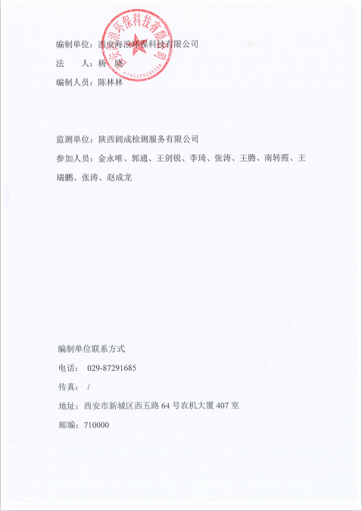
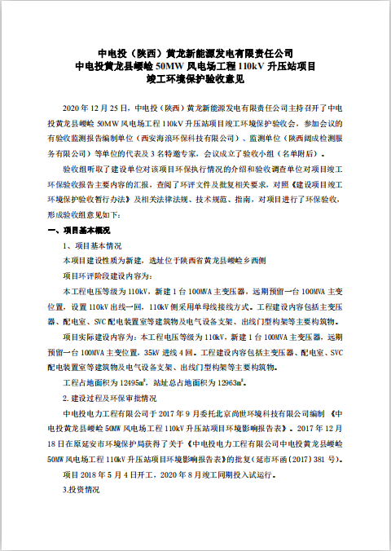

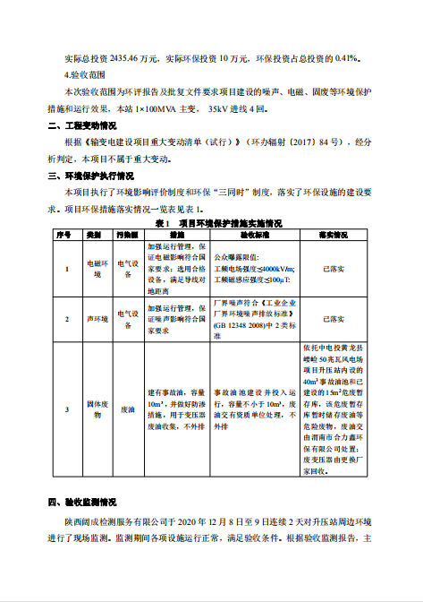
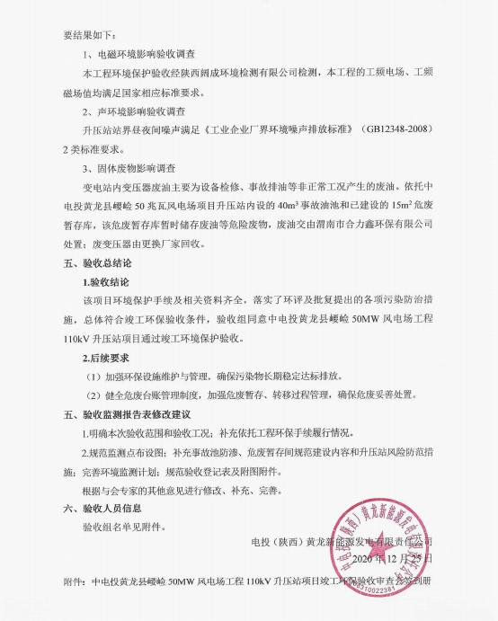

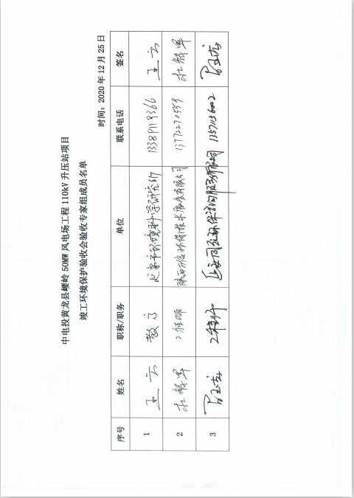

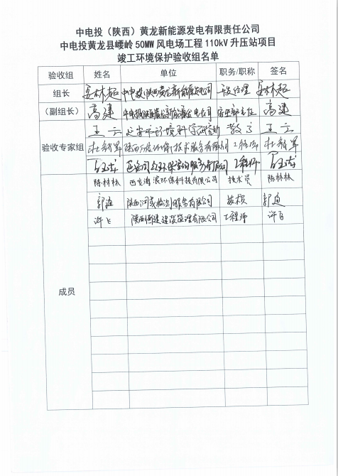

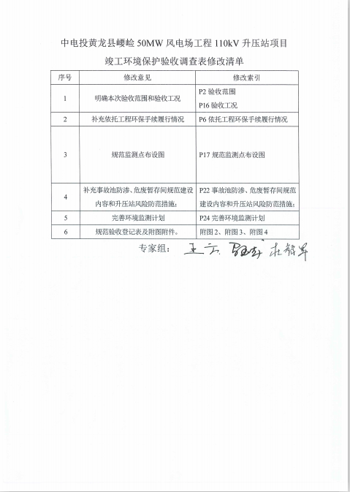

表1工程总体情况
建设项目名称 |  | 中电投黄龙县崾崄50MW风电场工程110kV升压站项目
建设单位 |  | 中电投（陕西）黄龙新能源发电有限责任公司
法人代表 |  | 张城 |  |  |  |  | 联系人 |  |  | 安经理
通信地址 |  | 陕西省延安市黄龙县中心东街东河南路2号
联系电话 |  | 18660097675 |  |  | 传真 |  |  |  | / | 邮政编码 |  | 715799
建设地址 |  | 陕西省黄龙县崾崄乡西侧
项目性质 |  | 新建 |  |  |  | 行业类别 |  |  |  | 电力供应D4420
环境影响类  报告表名称 |  | 中电投黄龙县崾崄50MW风电场工程110kV升压站项目环境影响报告表
环境影响  评价单位 |  | 北京尚世环境科技有限公司
初步设计单位 |  | 北京计鹏信息咨询有限公司
环境影响评价  审批部门 |  | 原延安市环境保护局 |  | 文号 |  |  |  | 延市环函〔2017〕381号 |  | 时间 | 2017年12月18日
工程核准部门 |  | 陕西省发展和改革委员会 |  | 文号 |  |  |  | 陕发改新能源〔2016〕1762号 |  | 时间 | 2016年12月30日
初步设计  审批部门 |  | 中电投电力工程有限公司设计咨询分公司 |  | 文号 |  |  |  | 中电投工程设咨〔2018〕13号 |  | 时间 | 2018年4月28日
环境保护设施  设计单位 |  | 西安特变电工电力设计有限责任公司
环境保护设施  施工单位 |  | 青岛特锐德电气股份有限公司
环境保护设施  监测单位 |  | 陕西阔成检测服务有限公司
投资总概算  （万元） |  | 2435.46 | 其中：环境保护投资(万元) |  |  |  |  |  | 45.6 | 实际环境保护投资比例（%） | 1.87
实际总投资  （万元） |  | 2435.46 | 其中：环境保护投资(万元) |  |  |  |  |  | 10 | 实际环境保护投资比例（%） | 0.41
环评主体  工程规模 |  | 1×100MVA主变 | 建设项目开工日期 |  |  |  |  |  |  | 2018年5月4日
实际主体  工程规模 |  | 1×100MVA主变 | 投入试运行日期 |  |  |  |  |  |  | 2020年8月
项目建设过程简述 | 依照《中华人民共和国环境影响评价法》和《建设项目环境影响评价分类管理名录》（环境保护部令第44号）等有关规定，中电投电力工程有限公司于2017年9月委托北京尚世环境科技有限公司编制 《中电投黄龙县崾崄50MW风电场工程110kV升压站项目环境影响报告表》。2017年12月18日在原延安市环境保护局获得了关于《中电投电力工程有限公司中电投黄龙县崾崄50MW风电场工程110kV升压站项目环境影响报告表》的批复（延市环函〔2017〕381号）。  项目2018年5月4日开工，2020年8月竣工同期投入试运行。  2012年11月中电投（陕西）黄龙新能源发电有限责任公司委托西安海浪环保科技有限公司对“中电投黄龙县崾崄50MW风电场工程110kV升压站项目”项目进行验收调查。  我公司收集并研读了该项目环境影响评价文件及其审批文件、工程竣工资料及其他基础资料。在项目运行正常的情况下，于2020年12月对该工程的环境状况进行了实地踏物，对本次验收调查范围内的环境敏感目标实施了现场环境监测，并对受工程建设影响调查范围的生态恢复状况、水土保持情况、工程环保措施的执行情况等方面进行了调查。  本项目属新建项目，施工期短暂，对环境的影响主要表现为运行期的电磁环境和声环境影响。本项目办公、值守依托风电场工程管理，不新增劳动定员， 运营期无废气、 废水及生活垃圾产生。本次验收范围是本站1×100MVA主变， 35kV进线4回造成的电磁辐射、声环境影响和产生的固废的影响。
编制依据 | （1）法律、法规  ①《中华人民共和国环境保护法》（2015年1月）；  ②《中华人民共和国环境影响评价法》（2018年12月29日）；  ③《中华人民共和国大气污染防治法》（2018年10月26日）；  ④《中华人民共和国水污染防治法》（2018年1月1日）；  ⑤《中华人民共和国环境噪声污染防治法》（2018年12月29日）；  ⑥《中华人民共和国固体废物污染环境防治法》（2020年9月1日）；  ⑦《中华人民共和国野生动物保护法》（2018年修订）。  （2）部门规章  ①《建设项目环境保护管理条例》（国务院令第682号，2017.10.29）；  ②《建设项目竣工环境保护验收暂行办法》（国环规环评〔2017〕4号，2017.12.1起实施）；  ③《关于印发<环境保护部建设项目“三同时”监督检查和竣工环保验收管理规程（试行）>的通知》（环发〔2009〕150号）；  ④《关于加强资源开发生态环境保护监管工作的意见》（原国家环境保护总局，环发〔2004〕24号，2004.2.12）。  （3）技术规范、导则  ①《建设项目竣工环境保护验收技术规范 生态影响类》（HJ/T394-2007）；  ②《建设项目竣工环境保护验收技术指南 污染影响类》 （公告2018年第9 号）；  ③《建设项目竣工环境保护验收技术规范 输变电工程》（HJ705-2020）；  ④《交流输变电工程电磁环境监测方法》（HJ681-2013）。  （4）环评及批复  ①《中电投黄龙县崾崄50MW风电场工程110kV升压站项目环境影响报告表》（北京尚世环境科技有限公司编制，2017年9月）；  ②原延安市环境保护局关于《中电投黄龙县崾崄50MW风电场工程110kV升压站项目环境影响报告表》的批复（延市环函〔2017〕381号，2017年12月18日）。  ③中电投（陕西）黄龙新能源发电有限责任公司《中电投黄龙县崾崄50兆瓦风电场建设项目竣工环境保护验收调查表》（西安海浪环保科技有限公司编制，2020年12月）
表2 调查范围、环境监测因子、敏感目标、调查重点
调查  范围 | 本站1×100MVA主变， 35kV进线4回。
环境调查因子 | 声环境：等效连续A声级。  固体废弃物：施工期弃渣、生活垃圾处置情况；运营期设备维修的检修油污、废变压器等危废的处置情况。  电磁辐射：工频电场强度、工频磁感应强度。
敏感  目标 | 根据现场勘察，本工程范围内无居民、学校、医院等环境敏感目标，因此升压站运行产生的电磁环境对周围的环境基本没有影响。
调查  重点 | （1）工程概况：工程实际建设情况与环评阶段是否存在工程变更，是否构成重大变动。  （2）声环境：主变压器的噪声治理措施落实情况及其效果。  （3）固体废物：重点调查工程开挖土石方的处置，运行期危险废物的收集、贮存、处理的措施落实情况及其效果。  （4）电磁环境：升压站周边电磁环境的影响。

表3验收执行标准
电磁环境标准 | 工频电场、工频磁感应强度依据《电磁环境控制限值》（GB8702-2014）中的规定：对公众而言，本工程电场强度的评价标准为4000V/m，磁感应强度的评价标准为100μT。
声环境标准 | 施工期噪声执行《建筑施工场界噪声排放标准》（GB12523-2011）中的相关规定；运营期噪声执行《工业企业厂界环境噪声排放标准》（GB12348-2008）中2类声环境功能区标准；
固体废物 | 固体废物贮存执行《一般工业固体废物贮存、处置场污染控制标准》（GB18599 2001）及2013年修改单中有关规定，危险废物执行《危险废物贮存执行污染控制标准》（GB18597-2001）及2013年修改单中有关规定。
总量控制指标 | 工频电场、工频磁场和噪声均不属于国家规定纳入总量控制的指标，因此本项目无总量控制指标。
表4工程概况
工程地理位置 | 中电投黄龙县崾崄风电场位于崾崄乡以西区域，地理位置详见附图1，110kV升压站位于本期风电场工程西南部（见图1）。四邻关系图见附图4
主要工程内容及规模：
本工程电压等级为110kV，新建1台100MVA主变压器型号为SZ11-100000/110，11±58×1.5%/36.75KV三相双绕组有载调压变压器，接线组别YN，d11远期预留一台100MVA主变位置，35kV进线4回。工程建设内容包括主变压器、配电室、SVC配电装置室等建筑物及电气设备支架、出线门型构架等主要构筑物。
表4-1 项目组成情况一览表
类别 | 组成 | 环评具体内容 | 建成情况与环评对比情况 | 备注
升压站 | 地理位置 | 延安市黄龙县 | 与环评一致
升压站 | 建设规模 | 主变压器型号为SZ11-100000/110，11±58×1.5%/36.75KV三相双绕组有载调压变压器，接线组别YN，d11预留白一台100MVA主变位置 | 与环评一致 | /
升压站 | 配电装置形式 | 110kV配电装置采用户外AIS布置，架空进、出线 | 与环评一致 | /
升压站 | 站用电及站用电接线方式 | 正常运行情况下站用电源攻自35kV母线，事故和电站停运时取自站外10kV配电网 | 与环评一致 | /
升压站 | 35kV电压侧接线方式 | 本风电场主变低压侧为35kV.本期采用单母线接线方式 | 与环评一致 | /
升压站 | 110kV电压侧接线方式 | 设置110kV电压出线一回，110kV 侧采用单母线接线方式。10kV为中性点直接接地系统，主变压器110kV中性点采用直接和间隙接地 | 与环评一致 | 不在本次验收范围
升压站 | 占地面积 | 12963m² | 与环评一致 | /
升压站 | 出线间隔 | 1回110kV 出线 | 1回110kV 出线 | 不在本次验收范围
升压站 | 类型 | 户外 | 与环评一致 | /
环保工程 | 变压器废油 | 检修油污水排入事故油池，送往有资质的单位处理，不外排 | 依托中电投黄龙县崾崄50MW风电场工程 | /
环保工程 | 事故油池 | 1座，钢筋混凝土结构10m² | 依托中电投黄龙县崾崄50MW风电场工程 | /
环保工程 | 噪声治理 | 选用低噪声设备 | 与环评一致 | /

工程占地及总平面布置（附总平面布置）
升压变电站东侧部分布置为生产区，配电装宣区布置在西侧，向南出线；主变压器、配电室布置在生产区北部；SVC装置布置在配电装置区的西侧；生产区设有环形道路，便于设备运输、安装、检修和消防车辆通行。站区环评阶段平面布置图见附图3，实际建设平面布置图见附图4。
中电投黄龙县崾崄50MW风电场工程升压站项目围墙内占地面积为12495m²，站址总占地面积为12963m²。占地类型为荒草地、灌木林地和林地；其中荒草地为0.3hm²、灌木林地为0.84hm²、林地为0.12hm²。
工程环境保护投资
本工程静态总投资为2435.46万元，其中环保投资为45.6万元，占总投资1.87%。实际总投资2435.46万元，实际环保投资10万元，环保投资占总投资的0.41%。本工程环保投资表见表4-2。
表4-2本工程环保投资表
序号 | 项目 |  | 环评投资（万元） | 实际投资（万元）
1 | 废水防治投资 | 施工废水沉淀池1座 | 2.0 | 依托中电投黄龙县崾崄50MW风电场工程
2 | 废气防治投资 | 施工期扬尘防治措施 | 6.0 | 依托中电投黄龙县崾崄50MW风电场工程
3 | 固体废物 | 事故油池10m³ | 9.6 | 依托中电投黄龙县崾崄50MW风电场工程
4 | 生态保护投资 | 站内绿化2000m² | 8.0 | 依托中电投黄龙县崾崄50MW风电场工程
5 | 环境管理投资 | 环境监测 | 20.0 | 10
合计 |  |  | 45.6 | 10

工程变更情况及变更原因
根据相关材料现场勘查，本工程属于中电投黄龙县崾崄50MW风电场工程的配套工程，环保工程依托电投黄龙县崾崄50MW风电场工程的建设。根据《输变电建设项目重大变动清单（试行）》（环办辐射〔2017〕84号），判定本项目不属于重大变动。
表5环境影响评价回顾
环境影响评价的主要环境影响预测及结论（生态、电磁、声、水、固体废物等）
中电投黄龙县崾崄50MW风电场工程110kV升压站于2020年9月建成投运，2017年12月延安市环境保护局以延市环函〔2017〕381号文件对本工程环境影响报告表予以批复，本次摘录主要内容如下：
施工期环境影响简要分析
1、环境空气影响分析
施工扬尘主要来源于：风力发电机等基础土石方的开挖、堆放、回填等形成露天堆场和裸露场地的风力扬尘；建筑材料在运输、装卸等过程由于物料泄露造成扬尘污染；建筑材料及土石方运输车辆行驶过程中产生道路扬尘污染。经采取环保措施后，可以有效地控制施工期扬尘影响的范围及程度。而且施工扬尘造成的污染是短期的、局部的，施工结束后即会消失，故项目对大气环境的影响是有限的。
2、水环境影响分析
施工期废水有生活污水和施工废水。工程施工生产废水主要由混凝土搅拌机和施工机械的冲洗以及混凝土养护等产生。废水中主要污染物为SS，不含其它有毒有害物质，采用沉淀池进行澄清处理后贮存，用于冲洗车辆以及施工道路洒水降尘。生活污水经收集处理后用于厂区周边绿化、施肥。施工期污水量很小，因此施工期排水不会对地表水、地下水造成影响。
3、声环境影响分析
施工期噪声源主要可分为机械噪声、施工作业噪声和施工车辆噪声。机械噪声主要由施工机械所造成的，如挖土机、推土机等，多为点源噪声源；施工作业噪声主要是指.一些零星的敲打声、装卸车辆的撞击声、拆装模板的撞击声等，多为瞬间噪声；施工车辆的噪声属于交通噪声。根据现场实地踏勘，施工现场300m范围内无常住居民点，故施工噪声不会对周围环境产生不良影响。且施工噪声影响特点为短期性、暂时性，一旦施工活动结束，施工噪声也就随之结束。
4、固体废物影响分析
施工期的固体废物主要是施工场所内进行场地平整、开挖、材料运输、基础工程和房屋建筑等工程施工期间产生的土石方和施工人员生活垃圾，还有少量的建筑垃圾，如砂石、石灰、混凝土、木材等。本工程通过内部调运，可达到平衡，无弃方，不设置弃土场。施工期还产生少量建筑垃圾，其中有部分建筑材料可回收利用，剩余部分均用汽车运至当地建筑垃圾填埋场。本项目施工期生活垃圾经场区内垃圾桶统一收集后定期清运至当地环卫部门指定地点集中处置，不会对周围环境和人员健康带来不利影响。本项目建设期产生的固体废物得到了合理处置，对环境影响较小。
5、生态影响
本工程建设规模较小，施工不会影响当地农业生产，对鸟类的影响不大，造成永久占地范围内植被灭失不会导致植物群落的改变、生物多样性改变等不良后果。因此工程施工期实施了各种措施后对周围生态环境影响甚微。
营运期环境影响分析
1、声环境影响分析
预测结果可知，升压站运行后，主变噪声源在四周厂界外噪声贡献值为27.5-45.9dB(A)，满足《工业企业厂界环境噪声排放标准》（GB12348-2008）中2类区标准限值要求。通过预测可知，项目运行后厂界噪声满足标准要求，对周围声环境的影响较小。
2、电磁环境影响分析
由类比数据可以预测110kV升压站投入运行后，变电站厂界四周电磁环境影响能够满足《电磁环境控制限值》（GB8702-2014）中频率为50Hz下公众曝露控制限值，以4000V/m作为工频电场强度控制限值、以100μT作为工频磁感应强度控制限值，不会对周边电磁环境造成影响。
3、固体废物影响分析
变电站内变压器废油主要为设备检修、事故排油等非正常工况产生的废油。根据《电力变压器检修导则》（DL/T573-95）规定，一般在投入运行后的5年内和以后每间隔10年大修一次，其中包括油箱及附件的检修、变压器油的处理或换油等内容。升压站内设有10m²事故油池、变压器下设有油坑（其尺寸为一般较变压器外廓尺寸相应增大1m），坑内一般铺设卵石层，四周设有排油槽并与事故油池相连，废油由有资质单位回收处理。
4、生态环境保护措施
工程运行期，对站址周围生态环境的影响将大幅度降低。升压站运行管理过程中，应加强对职工的环保教育培训，提高环保意识。严格禁止职工砍伐站址周围林草植被，做好站址内及道路两侧绿化树苗的管护。
环境影响评价文件审批意见
延安市环境保护局
关于《中电投黄龙县崾崄50MW风电场工程110kV升压站项目环境影响报告表》的批复（延市环函〔2017〕381号）
中电投电力工程有限公司：
你单位《中电投黄龙县崾崄50MW风电场工程110kV升压站项目环境影响报告表》相关材料收悉。根据该项目环评要求和专家函审意见，经我局研究，现批复如下：
一、该项目位于黄龙县崾崄乡，占地面积12963m²。拟新建1×100MVA主变压器（户外型），采用110kV配电装置。配套建设110kV出线1回，事故油池1座。项目总投资2435.46万元，其中环保投资45.6万元，占投资比例的1.87%。
在全面落实环境影响报告表中提出的各项环境保护指施要求后，项目建设对环境的不利影响能够得到减缓和控制。该项目环境影响报告表中所列建设项目的性质、规模、地点和拟采取的环境保护措施可作为项目实施的依据。
二、建设单位要严格按照环评要求进行建设，认真落实各项污染防治措施。严格执行相关技术规程和设计要求，确保周围环境满足各项环境标准要求；项目运行后，应对各环境敏感目标的工频电场、工频磁场、噪声等实施跟踪监测，发现问题及时解决；本项目日常运行管理依托风电场，运行期不产生废气、废水及生活垃圾；必须按照法律法规和相关政策要求，对施工及运行过程中产生的危险废物交由资质单位处置。
三、建设单位严格执行环境保护设施与主体工程同时设计、同时施工、同时投产使用的环境保护“三同时”制度。按规定程序向原审批机关申请该项目竣工环保验收，验收合格后，方可正式投入运行，否则不得投入使用。
四、建设单位是建设项目选址、建设、运营全过程落实环境保护措施、公开环境信息的主体，应按照《建设项目环境影响评价信息公开机制方案》等要求依法依规公开建设项目环评信息，畅通公众参与和社会监督渠道，保障可能受建设项目环境影响的公众环境权益。
五、建设单位和环评单位对环境影响报告表内容的真实、可靠性负责。本项目环评批复文件有效期为5年，自批复之日起计算。在有效期内未开工建设的，本项目环评文件自动失效。如需对本项目环评批复文件同意的内容进行调整，建设单位必须以书面形式向我局报告，并按有关规定办理相关手续。
六、黄龙县环保局应按照《建设项目环境保护事中事后监督管理办法》的要求，负责该项目全过程监督管理，建设单位要自觉接受各级环保部门的监督检查。本项目环评文件和批复在10日内，由市环保局驻政务服务中心窗口负责送达建设单位和有关单位。
延安市环境保护局

2017年12月18日

表6环境保护措施执行情况（附照片）
阶段  项目 |  | 环境影响报告表及审批文件中要求的环境保护措施 |  | 措施的执行效果及未采取措施原因
施工期 | 生态影响 | 各参建单位应强化施工管理，努力增强施工人员的环境保护意识，杜绝因对施工人员的流动管理不善及作业方式不合理而产生对植被和土地资源的人为影响和破坏。施工期间，应划定施工区域界限，在保证施工顺利进行的前提下，严格控制施工人员和施工机械的活动范围；尽可能缩小施工作业面和减少破土面积；努力压缩开挖土方量，并尽量做到挖填平衡和减少弃土量，以最大限度地降低工程开挖造成的水土流失。  施工完成后，及时开展站址及道路两侧空地的绿化；绿化尽可能采用当地适宜树种；场地平整、种植土、苗本规格等必须符合设计需要；绿化时期尽可能安排至夏季雨水较多时段。 |  | （1）按设计要求，严格限制项目永久占地面积和临时占地面积。（2）切实做好剥离表层土的收集和保存措施，单独堆放在各施工区的临时表土堆场，采用土袋挡护、拍实、表层覆盖草垫或其它覆盖物等保护措施，待基础施工结束后及时进行平整，再将表土全部回覆利用。（3）临时占地区，使用自然恢复结合人工恢复和植被补植措施，种植适宜当地生长的草种，使植被恢复率逐渐恢复（4）严格按照设计指定的位置对施工机械和设备进行放置。（5）严格执行风电场运输道路规划方案，不得随意在植被上行驶，并将车辆产生的废油、废物集中收集，按要求处置。（6）表土收集作生态恢复覆土，土石方全部回填，堆场做好挡护和苫盖等。（7）禁止现场施工人员干扰风电场范围内常见野生动物的活动和栖息，督促施工方对施工人员进行有关野生生物保护的宣传教育。
施工期 | 污染影响 | 1、废气  减少露天堆放，如确需露天堆放的应加以覆盖；开挖的土石方应及时回填或运到指定地点，减少扬尘影响；对施工工作面及堆场实施洒水降尘，保证一定的含水量。加强施工机械设备、车辆的维修保养。水泥、沙子、石灰等易产生扬尘的材料，必须覆盖堆放。施工场地内运输通道安排专人清扫、洒水，减少汽车行驶扬尘。运输车辆进入施工场地低速行驶或限速行驶，减少扬尘量。灰渣、水泥等易起尘原料，运输时应采用密闭式槽车运输。混凝土搅拌站没置在密闭的工棚内。尽量采用商品(湿)水泥和水泥预制件，少用散装水泥。本项目施工现场300m范围内无居民，为进一步减少道路扬尘对周围环境空气的影响，应采取以下措施：限制车速和保持路面清洁以减少车辆运输扬尘；运输、装卸建筑材料时，尤其针对泥沙运输车辆，须采用封闭运输；对施工场地及施工道路每天洒水掉尘作业4~5次，可使扬尘量减少70%左右。  2、废水  施工期废水有生活污水和施工废水。工程施工生产废水采用沉淀池进行澄清处理后贮存，用于冲洗车辆以及施工道路洒水降尘。  评价要求施工场内建防渗早厕，洗漱废水泼洒降尘。生活污水经收集处理后用于厂区周边绿化、施肥。  3、噪声  （1）合理安排工作时间，制定施工计划，尽可能避免大量高噪声设备同时施工，高噪声设备施工时间尽量安排在日间，禁止夜间施工。  （2）合理布置施工现场，避免在同一地点安排大量的动力机械设备以避免局部噪声级过高。  （3）降低设备声级，选用低噪声设备和工艺，从根本上降低源强；同时加强检查，维护和保养机械设备减少运行噪声。  （4）场外运输全部利用已有公路，应对途径村庄、学校等噪声敏感路段和区域的建筑材料及电气设备的运输时间、行驶路线进行严格控制和管理，文明行车。  4、固体废物  本工程通过内部调运，可达到平衡，无弃方，不设置弃土场。施工过程中对于临时堆土全部采取挡护、苫盖等措施，并对施工区扰动地表采取碾压、酒水等临时防护措施。  施工结束后对施工区进行土地整治后，可绿化用地应尽快种草恢复植被。  施工期还产生少量建筑垃圾，其中有部分建筑材料可回收利用，剩余部分均用汽车运至当地建筑垃圾填埋场。  本项目施工期生活垃圾经场区内垃圾桶统一收集后定期清运至当地环卫部门指定地点集中处置。 |  | 废气：（1）减少露天堆放，对露天堆放的土方等应加以覆盖；（2）开挖的土石方应及时回填或运到指定地点，减少扬尘影响；（3）对施工工作面及堆场实施洒水降尘；（4）运送建筑材料等车辆采用遮盖措施。  废水：1、施工废水采用沉淀池进行澄清处理后贮存回用2、生活污水采用防渗旱厕定期清淘做农肥。3、施工场内建旱厕，旱厕依托附近村庄。  噪声：（1）合理安排工作时间，制定施工计划，尽可能避免大量高噪声设备同时施工，高噪声设备施工时间尽量安排在日间，禁止夜间施工。（2）合理布置施工现场，避免在同一地点安排大量的动力机械设备以避免局部噪声级过高。风机吊装场地尽量安排在离村庄较远的一侧。（3）降低设备声级，选用低噪声设备和工艺，从根本上降低源强；同时加强检查，维护和保养机械设备减少运行噪声。（4）采取个人防护措施，合理安排工作人员轮流操作施工机械，减少接触时间并按要求规范操作，对高噪声设备的工作人员，应配戴耳套等防护用具，以减轻噪声的危害。（5）场外运输全部利用已有公路，对公路附近居民影响不大，但仍应对车辆行驶时间、行驶路线进行严格控制和管理，注意避开噪声敏感区域和噪声敏感时段，文明行车。  固体废物：通过内部调运，可达到平衡，无弃方，不设置弃土场。施工过程中对于临时堆土全部采取挡护、苫盖等措施，并对施工区扰动地表采取碾压、洒水等临时防护措施。施工结束后对施工区进行土地整治后尽快种草恢复植被。
施工期 | 社会影响 | 合理安排施工时间，避免对周边居民造成影响。 |  | 经验收调查未对周边居民造成影响。
运营期 | 生态影响 | 工程运行期，对站址周围生态环境的影响将大幅度降低。升压站运行管理过程中，应加强对职工的环保教育培训，提高环保意识。严格禁止职工砍伐站址周围林草植被，做好站址内及道路两侧绿化树苗的管护。 |  | 基础施工结束后及时进行平整，再将表土全部回覆利用；临时占地区，使用自然恢复结合人工恢复和植被补植措施，种植适宜当地生长的草种，使植被逐渐恢复
运营期 | 污染影响 | 1、噪声  ①升压站站址选择时，充分考虑四周环境状况，站址四周评价范围内无居民。②升压站设备选型时，尽量选用低噪声设备。③加强日常设备的维修保养，从源头上控制噪声产生。④主变压器基础采取隔震、减震措施。  2、电磁影响  从源头控制电磁环境影响，选址远离居民区、学校、医院等环境收感目标；设计阶段科学，合理进行升压站平面布置，变压器远离村庄；设备选型时选择低电磁辐射的设备，较户外AIS型布置，占地少、部件多密闭；对设备的金属附件确定合理的外形和尺寸，避免出现高电位梯度点。升压站运行过程中，做好设备的检修，确保设备在良好状态下运行。  3、固体废物  主变事故油池应采取防渗措施、设置标示标牌，定期进行维护保养，确保其使用性能。升压站运行过程中，应按照《危险废物贮存污染控制标准》相关要求，建立健全事故油处理处置台账。  事故油由有资质的单位回收利用，不外排。 |  | 1、通过监测报告升压站厂界外外噪声满足《工业企业厂界环境噪声排放标准》（GB12348-2008）2类标准要求  2、工程竣工环境保护验收监测结果表明：站内的工频电场强度、工频磁感应强度满足国家相应标准要求，  3、固体废物依托中电投黄龙县崾崄50兆瓦风电场项目升压站的变压器底部设的40m³事故油池和已建设的15m²危废暂存库，该危废暂存库暂时储存废油等危险废物，废油交由渭南市合力鑫环保有限公司处置；废变压器由更换厂家回收。
运营期 | 社会影响 | 应建立畅通的公众参与平台，及时解决公众担忧的环境问题，满足公众合理的环境诉求，定期发布环境信息，并主动接受社会监督，落实“三同时”制度要求。 |  | 验收期间未收到当地居民和管理部门对本项目环境影响方面的投诉情况。
施工期照片 | 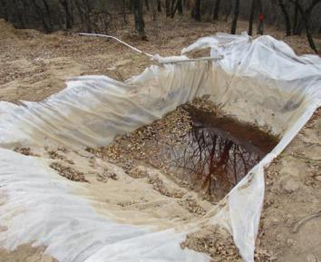 |  | 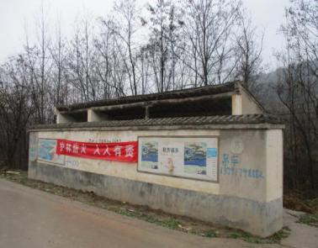 | 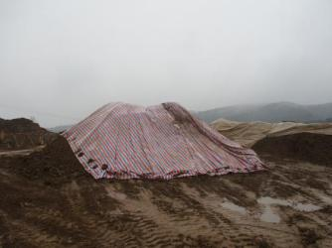
施工期照片 | 沉淀池 |  | 旱厕（依托） | 土方覆盖
施工期照片 | 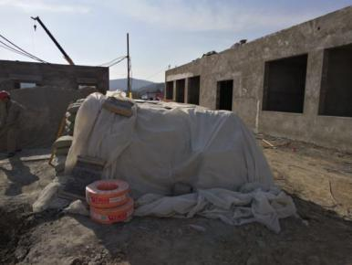 |  | 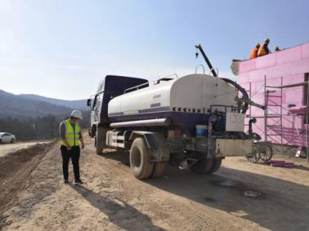 | 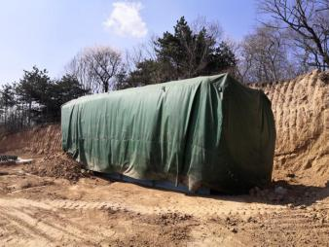
施工期照片 | 粉状物料覆盖 |  | 洒水车 | 材料覆盖
施工期照片 | 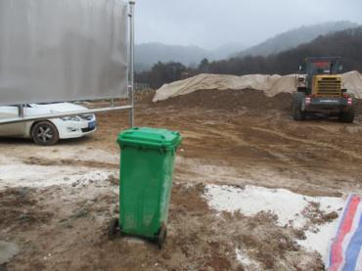 |  | 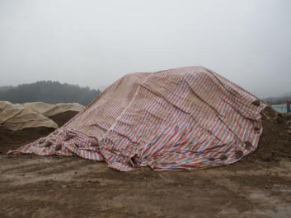 | 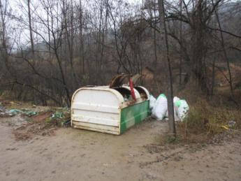
施工期照片 | 生活垃圾筒 |  | 土方覆盖 | 生活垃圾筒
运营期照片 | 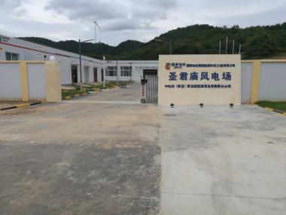 |  | 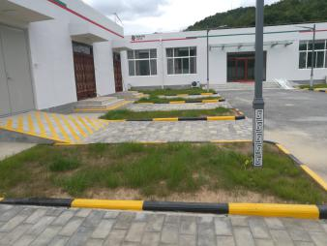 | 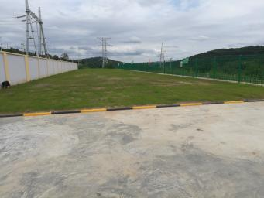
运营期照片 | 升压站 |  | 厂区绿化 | 厂区绿化
运营期照片 | 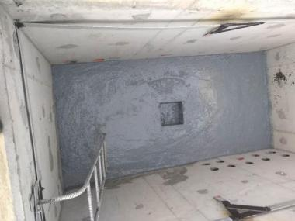 |  | 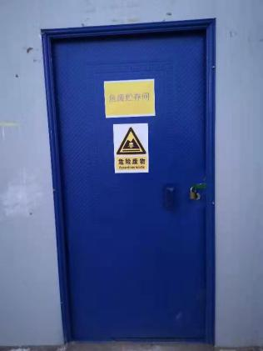 | 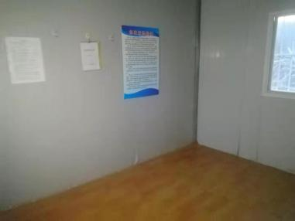
运营期照片 | 事故油池 |  | 危废暂存间 | 危废暂存间
运营期照片 | 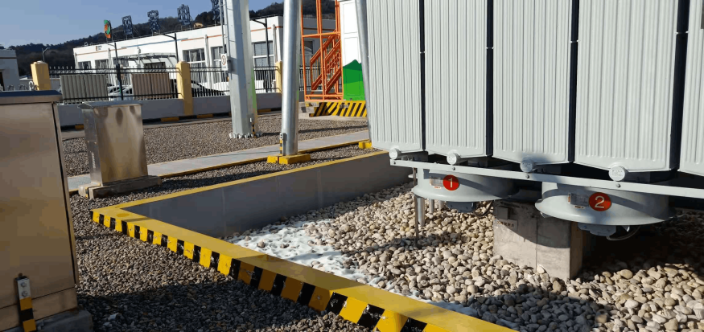
运营期照片 | 事故油坑

表7电磁环境、声环境监测（附监测点位图）
电磁环境监测 | 监测因子及运行工况  监测因子  经过对现场调查，本站位于陕西省黄龙县崾崄乡西侧，本工程验收调查范围内未发现对电磁辐射敏感的重要通讯设施。  本次监测因子为升压站站界的工频电场强度、工频磁感应强度。监测期间监测一次，监测时段为9:00-17:00。  ⑵运行工况  监测期间升压站主变压器运行工况如下表所示。  表7.1 监测期间运行工况
  设备 | 电压 | 电流
  主变压器 | 110KV | 58.6
电磁环境监测 | 监测布点  在升压站围墙外设立监测点，具体监测内容见表7.2，验收监测布点见图7.1。  表7.2 变电站验收调查监测内容  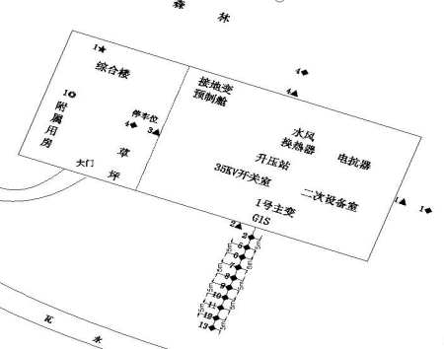    图7.1 验收监测布点图
  项目 | 监测因子 | 监测内容
  站界 | 工频电场、磁场 | 升压站站界四周设置工频电场强度、工频磁感应强度4个监测点，点位在边界外5m、距地面1.5m高处。
  衰减断面 | 工频电场、磁场 | 升压站南侧围墙外，垂直于围墙的方向上布置，监测点间距为5m，距地面1.5m高，顺序测至距离围墙50m处为止。
电磁环境监测 | 监测仪器及分析方法  表7.3 电磁环境监测分析方法
  监测项目 | 监测方法 | 监测仪器
  工频电场强度 | 《交流输变电工程电磁环境监测方法  （试行）》 HJ 681-2013 | BHYT2010A 型  手持式电磁场强测量仪  （编号：KCYQ-G-095）
  工频磁感应强度 | 《交流输变电工程电磁环境监测方法  （试行）》 HJ 681-2013 | BHYT2010A 型  手持式电磁场强测量仪  （编号：KCYQ-G-095）
电磁环境监测 | 监测结果分析  本站工频电磁场监测结果见表7.4-7.5。  表7.4 站界四周工频电场、工频磁感应强度验收监测结果  表7.5 监测断面工频电场、工频磁感应强度验收监测结果  从上表可以看出，升压站站界及衰减断面工频电场强度最大值为 1340V/m.，磁场强度最大值为2.2163 μT，监测数值均满足4000V/m工频电场强度验收标准和100µT工频磁感应强度验收标准的要求。
  工程名称 | 监测点位置 | 工频电场强度（V/m） | 工频磁感应强度（µT）
  中电投黄龙县崾崄50MW风电场工程110kV升压站 | 站址东侧围墙外5m | 69.19 | 1.155
  中电投黄龙县崾崄50MW风电场工程110kV升压站 | 站址南侧围墙外5m | 1472 | 2.216
  中电投黄龙县崾崄50MW风电场工程110kV升压站 | 站址西侧围墙外5m | 62.45 | 0.238
  中电投黄龙县崾崄50MW风电场工程110kV升压站 | 站址北侧围墙外5m | 2.491 | 0.075
  序号 | 测量点位 | 工频电场强度  （V/m） | 工频磁感应强度  （µT）
  1 | 站址南侧围墙外  （下同）10m | 1340 | 2.163
  2 | 15m | 1222 | 2.135
  3 | 20m | 1053 | 2.132
  4 | 25m | 923.8 | 1.967
  5 | 30m | 770.6 | 1.868
  6 | 35m | 620.2 | 1.811
  7 | 40m | 447.4 | 1.557
  8 | 45m | 285.4 | 1.142
  9 | 50m | 138.2 | 1.287
声环境监测 | 监测因子及监测频次、运行工况  等效连续A声级（Leq），单位dB(A)。昼、夜各监测1次。  运行工况见表7.1。
声环境监测 | 监测布点  监测布点  升压站四周各设1点，监测内容见表7.6，验收监测布点见图7.1。  表7.6 升压站验收调查监测内容
  项目 | 监测因子 | 监测内容
  站界 | 噪声 | 在站界四周设置噪声验收监测点，点位在围墙外1m处，距地面1.5m高。昼夜各监测一次。
声环境监测 | 监测仪器及分析方法  - 监测仪器  噪声监测仪器校准  表 7.7 噪声监测仪器校准  （2）分析方法  表 7.8 噪声监测分析方法
  校准日期 | 校准仪器 | 监测仪器 | 声校准器标准值dB(A) | 仪器校准值  （监测前）  dB(A) | 仪器校准值（监测后）dB(A)
  12 月08 日 | HS6020 型声校准器  （KCYQ-G-187） | AWA5688 型多功能噪声分析仪  （KCYQ-G-477） | 93.78 | 93.8 | 93.8
  12 月09 日 | HS6020 型声校准器  （KCYQ-G-187） | AWA5688 型多功能噪声分析仪  （KCYQ-G-477） | 93.78 | 93.8 | 93.8
  备注 | 监测前后校准误差均不超过 0.5 dB(A)，满足监测规范的要求。
  监测项目 | 监测方法 | 检出限 dB(A) | 监测仪器
  厂界噪声 | 工业企业厂界环境噪声排放标准 GB 12348-2008 | 30 | AWA5688 型多功能噪声分析仪（KCYQ-G-477）
声环境监测 | 监测结果分析  中电投黄龙县崾崄50MW风电场工程110kV升压站监测结果见表7.9。  表7.9 站址周围噪声等效连续A声级监测结果一览表  从上表可以看出，站址噪声监测结果昼间最大值为53dB（A），出现在站址南侧；夜间最大值为41dB（A），出现在站址东侧和北侧。昼夜间噪声监测值均满足《工业企业厂界环境噪声排放标准》（GB12348-2008）2类标准要求。
  工程名称 | 监测点位置 | 2020.12.8 |  | 2020.12.9
  工程名称 | 监测点位置 | 昼间（dB(A)） | 夜间（dB(A)） | 昼间（dB(A)） | 夜间（dB(A)）
  中电投黄龙县崾崄50MW风电场工程110kV升压站 | 站址东侧 | 51 | 42 | 50 | 42
  中电投黄龙县崾崄50MW风电场工程110kV升压站 | 站址南侧 | 53 | 41 | 52 | 41
  中电投黄龙县崾崄50MW风电场工程110kV升压站 | 站址西侧 | 51 | 42 | 52 | 41
  中电投黄龙县崾崄50MW风电场工程110kV升压站 | 站址北侧 | 53 | 42 | 50 | 42
  中电投黄龙县崾崄50MW风电场工程110kV升压站 | 标准限值 | 60 | 50 | 60 | 50
表8环境影响调查
施工期 | 生态影响 | 本工程施工中严格控制了施工作业范围，施工结束后及时对临时占地进行了恢复。通过现场验收调查，本工程建设施工过程中很好地落实了生态恢复和水土保持措施，施工场地对植被的影响较小，未因防护不当引起水土流失和植被破坏，施工临时道路等临时占地均已恢复其原有土地类型。
施工期 | 污染影响 | 1、水环境影响验收调查  施工废水采用沉淀池进行澄清处理后贮存，用于冲洗车辆以及施工道路洒水降尘。生活污水经收集处理后用于厂区周边绿化、施肥。施工期污水量很小。  2、声环境影响验收调查  本工程施工过程中严格按照环评报告表及其批复文件中的要求进行施工。施工单位加强了施工管理、合理安排了施工时间，进行了文明施工，夜间未进行施工作业。  3、环境空气影响验收调查  施工时严格控制运输车辆车速，对易起尘材料采取了遮盖措施，对干燥的作业面适当的洒水，使作业面保持一定湿度，有效控制了扬尘污染。  4、固体废物处理措施验收调查  线路工程实现了土石方自身平衡，无弃土、弃渣，变电站施工及线路施工场地清理产生的垃圾和施工人员生活垃圾均送环卫部门指定垃圾场进行了无害化处理。
施工期 | 社会影响 | 项目在建设过程中较好落实了各项环保措施，在施工过程中没有因环境问题与当地居民发生争议，公众满意度较高，没有造成不良社会影响。
试运行期 | 生态影响 | 运营期完善施工期未实施到位的植被保护措施及水土保持的工程措施，确保项目建设区内（除永久占地）植被覆盖率和成活率。设备维修过程中尽量减少植被清除和占压破坏，完成维修后需对植被破坏区进行及时修复，减缓生态影响和水土流失影响。
试运行期 | 污染影响 | 1、电磁环境影响验收调查  本工程环境保护验收经陕西阔成检测服务有限公司检测，本工程的工频电场、工频磁场值均满足国家相应标准要求。  2、声环境影响验收调查  升压站站界昼夜间噪声满足《工业企业厂界环境噪声排放标准》（GB12348-2008）2类标准要求。  3、固体废物影响调查  变电站内变压器废油主要为设备检修、事故排油等非正常工况产生的废油。经过现场核查，危废间地面已采取防渗措施，地面铺设了防渗膜。事故油池采用了防渗膜防渗措施。依托中电投黄龙县崾崄50兆瓦风电场项目升压站内设的40m³事故油池和已建设的15m²危废暂存库，该危废暂存库暂时储存废油等危险废物，废油交由渭南市合力鑫环保有限公司处置；废变压器由更换厂家回收。
试运行期 | 社会影响 | 本工程竣工投运后，可大大提高对地区的供电能力和供电可靠性，可以有效促进当地国民经济和推动社会发展已发挥了积极的作用。根据走访当地居民和环保部门，本工程施工和试运行期未发生噪声扰民、电磁影响等方面的投诉情况。
表9环境管理及监测计划
环境管理机构设置（分施工期和试运行期）
1、施工期环境管理
根据《中华人民共和国环境保护法》和《电力工业环境保护管理办法》及相关规定，制定本输变电工程环境管理和环境监测计划，其中施工期措施如下：
①贯彻执行各项环境保护政策、法规和标准。
②制定各部门环境保护管理职责条例，制定环保设施及污染物排放管理监督办法；建立环境及污染源监测及统计，“3级监控”体系管理制度；组织建设单位水土保持监测工作，接受水行政主管部门指导；建立环保工作目标考核制度。
③根据政府及环保部门提出的环境保护要求，制定企业实施计划。
④制定可行的应急计划，并检查执行情况，确保生产事故或污染治理设施出现故障时，不对环境造成严重污染。
⑤开展环保教育和专业培训，提高企业员工的环保素质。
2、试运行期环境管理
①贯彻执行国家和地方有关环境方面的法律、法规、政策和各项规章制度，制定和实施各项环境管理计划。
②检查环保治理设施运行情况，及时处理出现的问题，保证环保治理设施的正常运行。
③协调配合上级环保主管部门所进行的环境调查等活动。
④对工程运行管理操作人员进行环境保护技术和政策方面的培训，加强环保宣传工作，提高环保管理的能力。认真执行：《中华人民共和国环境保护法》、《建设项目环境保护管理条例》、《电力设施保护条例》、《声环境质量标准》等有关国家和地方的法律、法规的规定，减少因工程运行产生的不利环境影响。

环境监测计划落实情况及环境保护档案管理情况
1.环境监测计划落实情况
根据相关规定。工程投入运行后需按要求进行监测。本工程投入运行后。建设单位已委托陕西阔成检测服务有限公司进行竣工环境保护验收监测。
本工程环境影响报告表提出相关的环境监测计划见表9-1。
表9-1 运营期监测计划表
类别 | 监测项目 | 监测点位置 | 监测点 | 监测频率 | 控制指标
电磁环境 | 工频电场  工频磁场 | 升压站厂界 | 4个 | 半年一次 | 《电磁环境控制限值》（GB8702-2014）中频率为50Hz的电场、磁场公众暴露控制限值，即以4000V/m作为工频电场强度控制限值，以100μT作为工频磁感应强度控制限值
声环境 | 厂界噪声 | 升压站厂界 | 4个 | 半年一次 | 《工业企业厂界环境噪声排放标准》（GB12348一2008）中2类标准
2、环境保护档案管理情况
建设单位建立了环保设施运行台帐，各项环保档案资料（如环境影响报告、环评批复、项目核准批复等）及时归档。由档案管理员统管理，负责登记归档并保管。

环境管理状况分析
经过调查核实。施工期环境管理状况较好，认真落实、实施了环境影响报告表及其批复提出的环保措施。
（1）建设单位环境管理组织机构健全。
中电投（陕西）黄龙新能源发电有限责任公司设有专职人员负责升压站的运行，执行有关的环境保护对策措施，并接受有关部门的监督和管理。
（2）环境管理制度完善。
中电投（陕西）黄龙新能源发电有限责任公司已制定升压站运行相关的环境管理制度。工作人员加强对变电站周围环境因素的监督和管理，定期将环境状况上报公司负责人。
（3）环保工作管理规范。本工程执行了环境影响评价制度及环保“三同时”管理制度。
项目环境保护措施实施情况见表9-2。
表9-2 项目环境保护措施实施情况
序号 | 类别 | 污染源 | 措施 | 验收标准 | 落实情况
1 | 电磁环境 | 电气设备 | 加强运行管理，保证电磁影响符合国家要求；选用合格设备，满足导线对地距离 | 公众曝露限值:  工频电场强度:≤4000kV/m;  工频磁感应强度:≤100μT: | 已落实
2 | 声环境 | 电气设备 | 加强运行管理，保证噪声影响符合国家要求 | 厂界噪声符合《工业企业厂界环境噪声排放标准》(GB 12348 2008)中2类标准 | 已落实
3 | 固体废物 | 废油 | 建有事故油，容量10m³，并做好防渗措施，用于变压器废油收集，不外排 | 事故油池建设并投入运行，容量不小于10m³，废油交有资质单位处理，不外排 | 依托中电投黄龙县崾崄50兆瓦风电场项目升压站内设的40m³事故油池和已建设的15m²危废暂存库，该危废暂存库暂时储存废油等危险废物，废油交由渭南市合力鑫环保有限公司处置；废变压器由更换厂家回收。

表10竣工环保验收调查结论与建议
调查结论
- 工程概况
本工程电压等级为110kV，新建1台100MVA主变压器，远期预留一台100MVA主变位置，35kV进线4回。工程建设内容包括主变压器、配电室、SVC配电装置室等建筑物及电气设备支架、出线门型构架等主要构筑物。本工程静态总投资为2435.46万元，其中环保投资为10万元，占总投资0.41%。
2、环境保护措施落实情况
本工程的环境影响报告表及其批复文件和设计文件中提出了比较全面的环境保护措施要求，其污染防治设施已按环境保护“三同时”要求建成并运行稳定可靠，各项环境保护和生态恢复措施切实可行，均安设计文件、环境影响报告及其批复文件要求均得到落实。
3、电磁环境影响调查
根据验收监测报告中监测结果，升压站四周边界和南侧断面工频电场强度和工频磁感应强度均满足《电磁环境控制限值》（GB8702-2014）中规定的4kV/m、100μT限值的要求。

4、固体废物影响调查

变电站内变压器废油主要为设备检修、事故排油等非正常工况产生的废油。依托中电投黄龙县崾崄50兆瓦风电场项目升压站的设的40m³事故油池和已建设的15m²危废暂存库，该危废暂存库暂时储存废油等危险废物，废油交由渭南市合力鑫环保有限公司处置；废变压器由更换厂家回收。
5、声环境影响调查
根据验收监测报告中监测结果，升压站四周边界昼间和夜间噪声均满足《工业企业厂界环境噪声排放标准》（GB12348-2008）中的2类标准要求。
6、生态环境影响调查
经现场勘查，升压站四周植被恢复良好，本工程的建设未对周边生态系统造成不良影响。
7、社会环境影响调查
本工程竣工投运后，可大大提高对大同地区的供电能力和供电可靠性，促进了区域国民经济和社会的发展发挥积极的作用。根据走访当地居民和环保部门，本工程试运行期未发生噪声扰民、电磁影响等方面的投诉情况。
综上所述，新建电投黄龙县崾崄50MW风电场工程110kV升压站在设计、施工和投运初期采取了行之有效的污染防治和生态保护措施，项目的环境影响报告表和环境保护主管部门的批复文件中要求的生态保护和污染控制措施已基本得到落实，竣工验收监测结果表明站界外的工频电场、工频磁场及噪声验收监测结果均满足国家相应标准要求。
建议
1、加强变电站的日常维护。确保系统稳定运行。
2、主要声源设备大修前后或接到投诉时，应对变电工程厂界排放噪声和周围声环境敏感目标环境噪声进行监测，监测结果向社会公开。

